Депутаттар бір апта бойы жылу және су қазандықтарын араламақ

03.06.2023

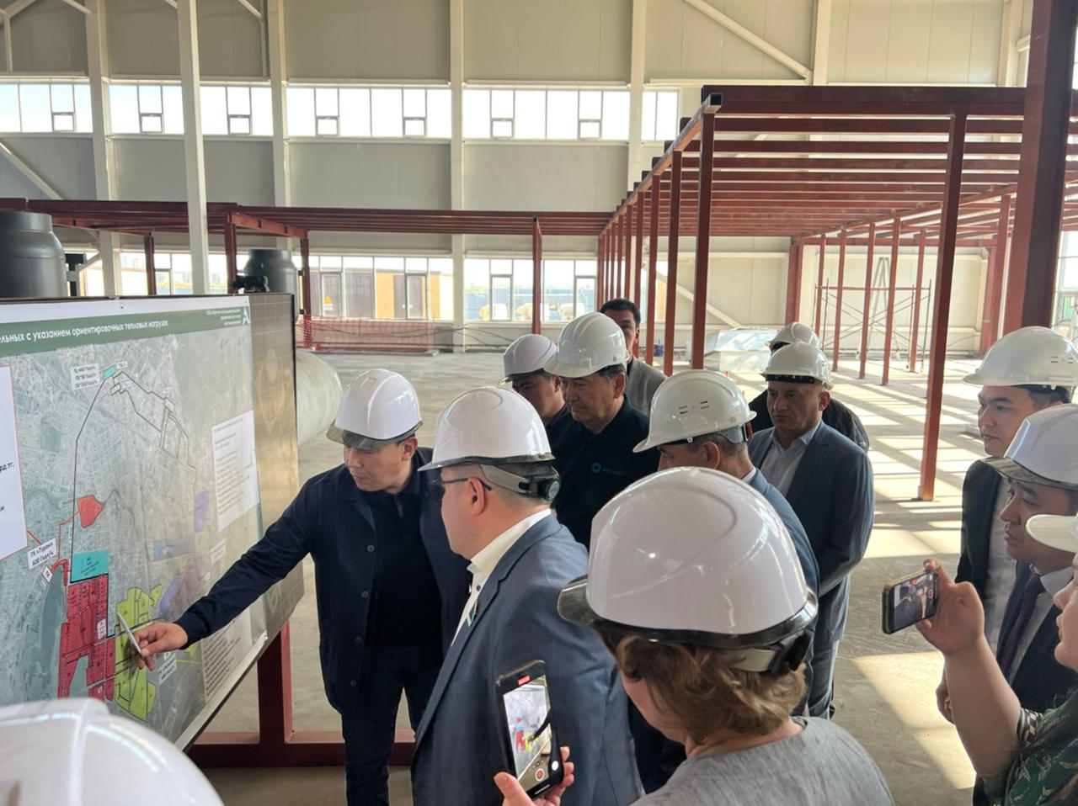

«AMANAT» партиясының атынан сайланған елордадалық бір топ депутат алғашқы сапарын Астана қаласындағы «Оңтүстік-шығыс» аудандық газ қазандығының құрылысын бақылаудан бастады.
Мәжіліс депутаттары Павел Казанцев, Дәулет Мұқаев, Мәди Тәкиев, Дүйсенбай Тұрғанов, Татьяна Савельева және Самат Нұртаза елордадағы газ қазандығының жұмысымен танысып, ондағы құрылыс барысын бақылады.
Газ жылу қазандығы «AMANAT» партиясының «Халықпен бірге!» сайлауалды бағдарламасын жергілікті жерлерде іске асыру аясында қолға алынған. Сондықтан оның сапалы әрі өз уақытында аяқталуын партия өз бақылауында ұстап отыр. Бас мердігер компания- «Казстройподряд» ЖШС. Жобаның құрылысы 2022 жылдың III тоқсанында басталған. 2023 жылдың қарашасында жоба толық пайдаланылуға берілмек.
ҚР Парламенті Мәжілісінің депутаты Павел Казанцевтың айтуынша, депутаттар қала тұрғындарын жылумен және сумен қамтамасыз ететін нысандардың жұмысы мен құрылыс сапасын ұдайы бақылайды.
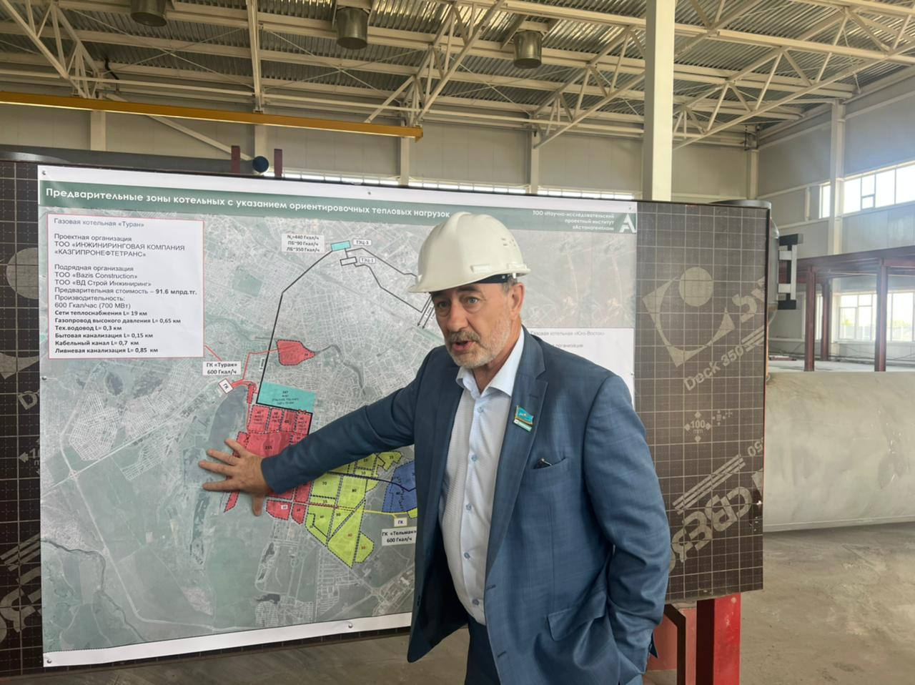

«Бұл нысандар іске қосылған соң тұрғындар тұрақты жылу мен сумен қамтамасыз етіледі. Жылумен қамтамасыз ету мәселесі газдың Астанаға жетуімен шешіледі. Жылумен қамтамасыз ететін 3 нысан салу мақсаты қойылды. Осы қазандықтар іске қосылса, қыста жылу тапшылығы болмайды. Өткен жылғы күзде бюджетті талқылау барысында бұл нысанға қаржы жетіспеу мәселесі болды. Біз Үкіметпен бірлесіп нысанның құрылысына қосымша қаражат бөлуді келістік. Қазір жобаның басшылығы қаржыландыру мен қондырғыларды жеткізу бойынша проблема жоқ екенін айтып отыр. Тамыз айының соңында мен тағы келіп жұмысты бақылаймын. Себебі қазандықтар жыл соңына дейін іске қосылуы керек», - деді депутат.
«Казстройподряд» ЖШС бас директорының орынбасары Әділхан Әбілдиннің айтуынша, қазіргі таңда құрылыс қарқынды жүріп жатыр.
«Биылғы жылыту маусымына жылу жүйесін қосып беру үшін жұмыс істеп жатырмыз. Қазан айында 190 Гкал жылу беріледі. Бұл жүйе тәуелсіз жүйе, сол себепті қазандықтар дербес түрде жұмыс істей береді. Құрылыс-монтаж жұмыстары аяқталған соң жылу жүйесін қалаға қосып отырамыз. Қаланың сол жағалауындағы аудандарды қамту жоспарланып отыр. Біз жылу энерго орталығынан келген суды әрі қарай ысытып жібереміз. Бұл қазандыққа қосылмайды. Яғни, құбыр дербес жұмыс істейді. Бұл – немістің жаңа технологиясы. Қазір жұмыстың 40 пайызы орындалды. Қазан айына дейін үлгереміз», - деді Ә.Әбілдин.
Оның айтуынша, жобаның құны 28 млрд теңгеге шығып отыр. Бұл ішкі жұмыстарға бөлінген қаражат. Сыртқы жұмыстарға құбырлар мен электр жүйесі жатады. Оған қосымша 2 млрд теңге қарастырылған. Құрылыс нысанында қазір 120 адам еңбек етіп жатыр. Олар - дәнекерлеушілер, құрылысшылар, электр мамандары және тағы басқалар. Негізгі құрылыс жұмыстары аяқталғаннан кейін инженерлік жұмыстар басталады.
Өз кезегінде Мәжіліс депутаты Дүйсенбай Тұрғанов нысан құрылысының сапасына ерекше назар аударылатынын айта келе, қыста тұрғындар жылу тапшылығын көрмейтінін жеткізді.

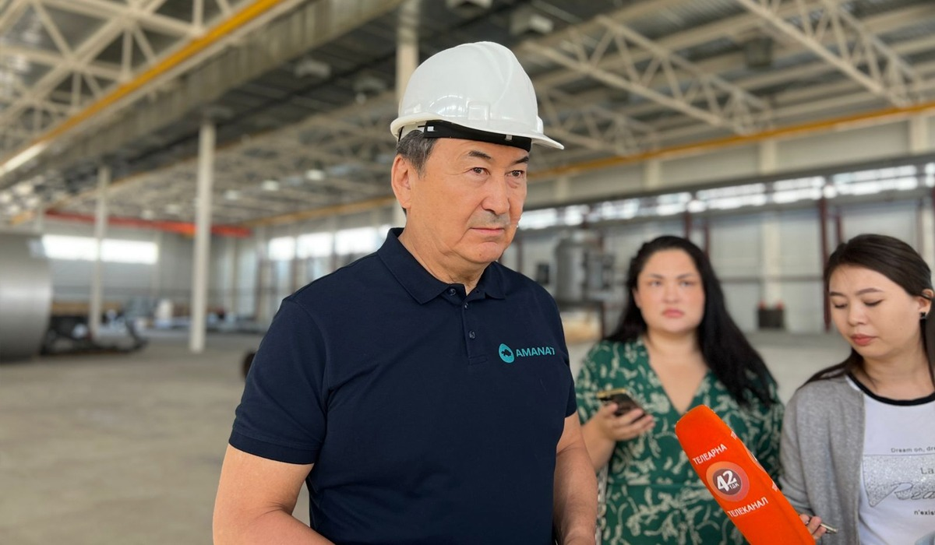

«Салыстырып көрер болсақ, қазандықтың қуаты – 350 Гкал. Ал құрылысы жүріп жатқан ЖЭО-3-тің қуаты жылу жағынан бар болғаны 420 Гкал. Мамандар 4 млн текше метр тұрғын үйді осы қазандық жылытады деп отыр. Одан бөлек тағы «Тұран» газ қазандығы іске қосылғалы жатыр. ЖЭО-3-тің қуатын қоса есептегенде Астанада 1500 Гкал іске қосылмақ. Бұл алдағы 2-3 жыл бойы профицит болады деген сөз», - дейді Мәжіліс депутаты Д.Тұрғанов.
Мамандар бұл нысан жылу тапшылығын шешіп қана қоймай, жаңа технология есебінен газды үнемдеуде де аса маңызды рөл ойнайтынын айтады. Нысанды жобалауда бірінші талап – қауіпсіздік пен үнем болған. Мәселен, жылыту механизмдері бұл нысанда жабық контурда жүзеге асырылады. Құбыр желісіндегі су қазандықтың ішіндегі суға қосылмайды. Сол себепті қазандықтар тазалығын сақтап, сапасын жоғалтпай 20 жыл қызмет ете алады, әрі қауіпсіз.
«Мысалы, қазандықтың біреуін жөндеу керек болса, оны дербес түрде жүзеге асыруға болады. Яғни, ол еуропалық технология бойынша салынған. Қазандық жылына 80 текше метр газ тұтынады. Ал таңдалған қондырғы бойынша 6-7 пайызға үнемдеп отырады», - деді «Ақжол» ЖШС жобасының техникалық директоры Жәнібек Мұхамбетәлі.
Бүгінгі таңда жылу станциясының жалпы дайындығы 39% құрайды. 2023 жылдың қарашасында жоба толық пайдалануға берілмек. Ал, «Оңтүстік-Шығыс» ГТС жалпы қуаты 350 Гкал.

